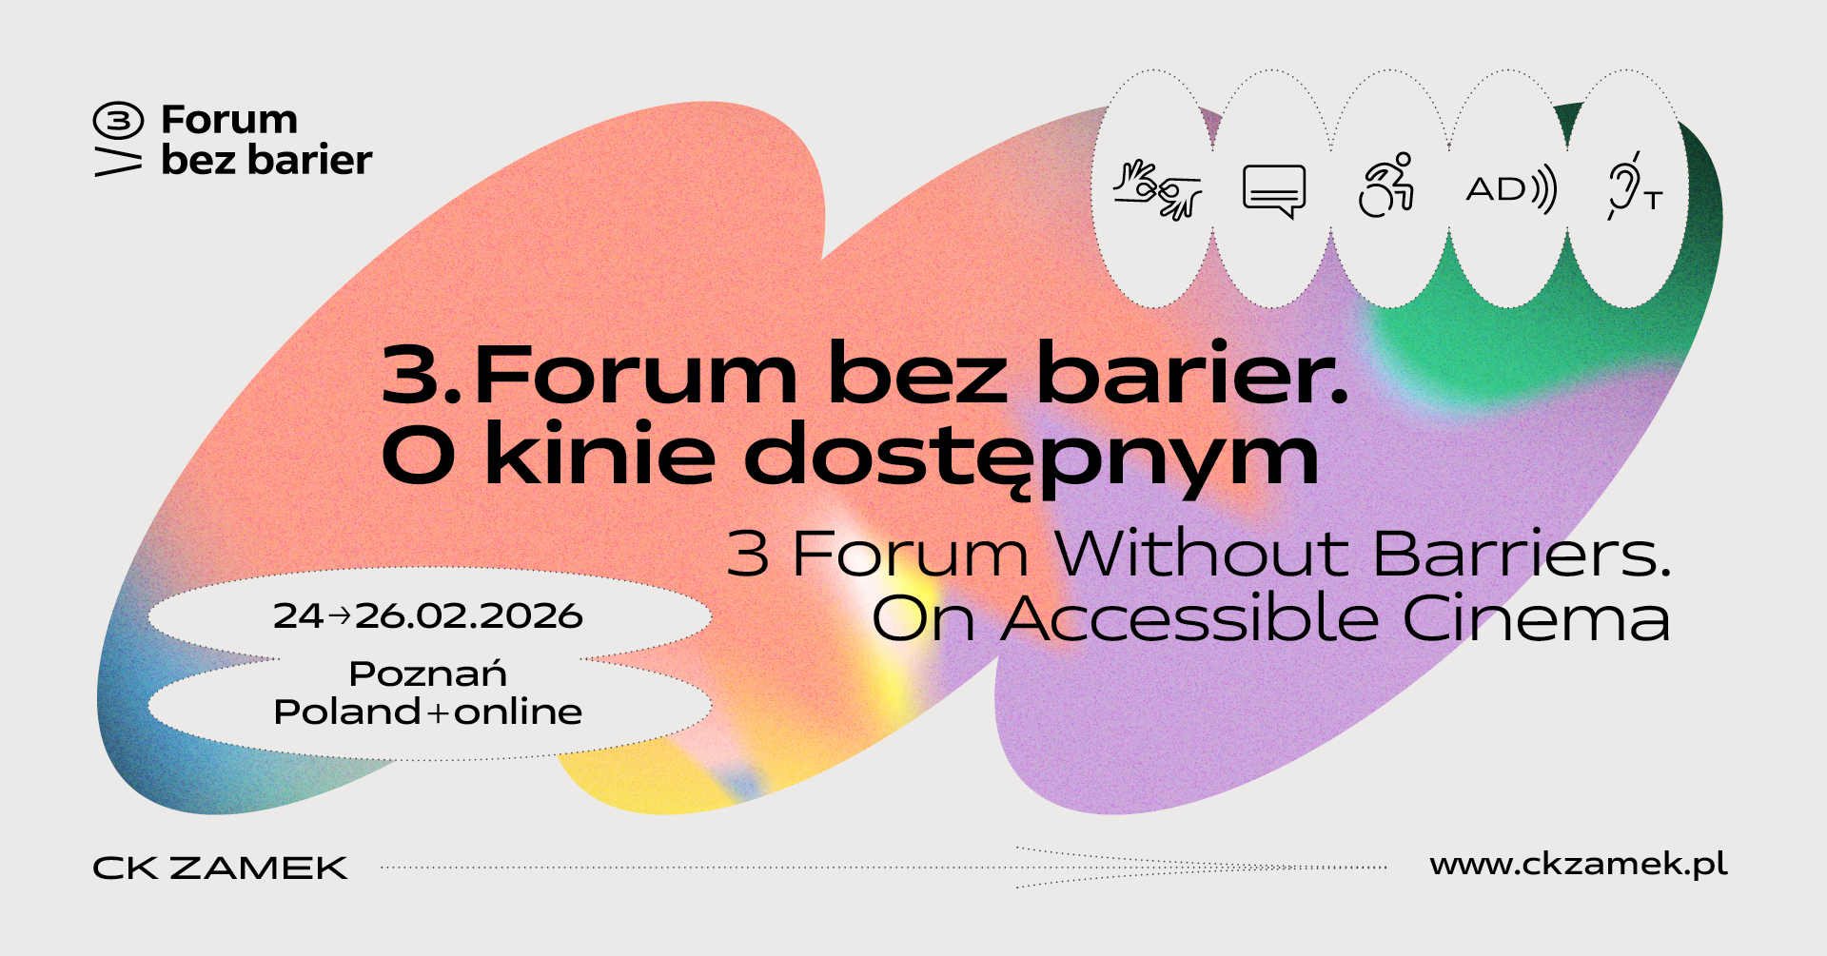

PRZEDPRZEWODNIK FORUM

Cieszymy się, że weźmiesz udział w 3. Forum bez barier! Poniżej znajdziesz najważniejsze informacje o tym, jak się przygotować do wydarzenia i co czeka Cię na miejscu.
Forum bez barier. O kinie dostępnym ‒ już po raz trzeci zgromadzi przedstawicieli i przedstawicielki kin, dystrybucji, produkcji i edukacji filmowej, festiwali, instytucji kultury oraz dostawców technologii. Wspólnie będziemy rozmawiać o rozwoju kina otwartego na różne potrzeby widzów i widzek. W programie wydarzenia znajdą się warsztaty, rozmowy, prezentacje oraz spotkania eksperckie poświęcone mię uniwersalnemu projektowaniu wydarzeń filmowych, reprezentacji osób z niepełnosprawnościami w produkcjach audiowizualnych, dystrybucji filmów dostępnych.
Forum bez barier to wydarzenie inkluzywne i otwarte dla wszystkich.
W razie pytań lub wątpliwości skontaktuj się z nami.
Szczegóły kontaktu znajdziesz w sekcji „Kontakt” na końcu „Przedprzewodnika”.

W tym dokumencie znajdziesz informacje na temat:
- Lokalizacji wydarzenia i dojazdów
- Punktu Informacyjnego I Akredytacyjnego
- Sal, w których odbywają się wydarzenia Forum
→ Spis sal wraz z linkiem przekierowującym do ich lokalizacji w Zamku.
- Dostępności Forum
→ Podsumowanie kwestii związanych z dostępnością przestrzeni.
- Programu Forum
→ Tu znajdziesz informacje o programie Forum, link do strony internetowej, jak również podsumowanie wydarzeń specjalnych.
- Zakwaterowania I Miejsc Zniżkowych
→ Lista polecanych przez nas hoteli oraz dostępnych zniżek.
- Ekologii
- Kontakcie
→ Spis osób wraz z ich adresami e-mail oraz numerami telefonów, które pomogą w razie pytań.

Lokalizacje I Dojazdy
Centrum Kultury ZAMEK w Poznaniu ‒ główna lokalizacja Forum
Adres: ul. Święty Marcin 80/82
Link w Google Maps: https://goo.gl/maps/uMg3eZia9QFjsJvN8

Wejście Główne / Wejście A
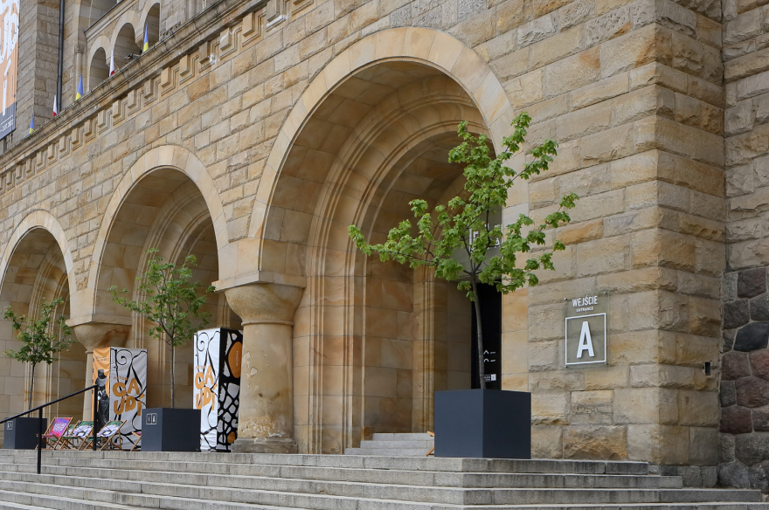
Drzwi otwierają się automatycznie dzięki czujnikom ruchu — wystarczy podejść, aby się uchyliły.
W okresie jesienno-zimowym, ze względu na niskie temperatury, czynne pozostają dwa wejścia: środkowe i boczne z podjazdem. Przy pozostałym umieszczona jest informacja o czasowym wyłączeniu drzwi z użytkowania.
Ważne: po przekroczeniu progu budynku trafisz jeszcze na kolejne automatyczne drzwi. Działają na tej samej zasadzie co poprzednie. W okresie jesienno-zimowym otwarte są drzwi boczne od wejścia z podjazdem.
Jeśli poruszasz się na wózku lub masz trudności z pokonywaniem schodów, skorzystaj z podjazdu prowadzącego do wejścia A.

Wejście B
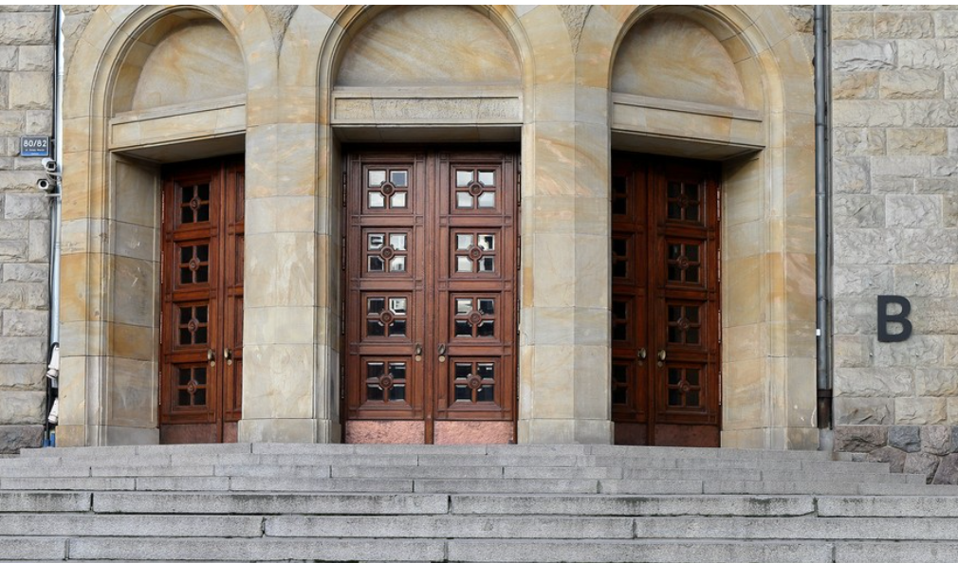
Wejście B znajduje się od strony Otwartego Dziedzińca przed Zamkiem (od ulicy Święty Marcin, prowadzi schodami do wschodniej części Zamku. To wejście jest mniej uczęszczane niż Wejście Główne (Wejście A). Przy Wejściu B nie ma podnośnika ani platformy dla osób poruszających się na wózkach. Po lewej stronie znajduje się portiernia, w której jest dostępny wózek rehabilitacyjny. Kieruj się w prawo do wahadłowych drzwi, następnie na lewo do kolejnych wahadłowych drzwi. Po prawej stronie znajdują się dwie windy.

Dojazd komunikacją miejską z lotniska i Dworca PKP:

Z lotniska Poznań–Ławica (POZ) → Centrum Kultury ZAMEK w Poznaniu / Centrum
Autobus nr 159, 148 (kierunek: Poznań Główny)
Z przystanku Port Lotniczy Ławica do przystanku Rondo Kaponiera

Ronda Kaponiera: należy iść w dół ulicy Święty Marcin (ok. 10 min) lub dojechać tramwajem na przystanek ZAMEK. Polecamy linię 13 (kierunek: Starołęka), 8 (kierunek: Miłostowo) oraz 3 (kierunek: Unii Lubelskiej). Rondo Kaponiera to duży punkt przesiadkowy.

Z Dworca PKP, Poznań Główny → Centrum Kultury ZAMEK w Poznaniu / Centrum
Tramwaj nr 5 (kierunek: Zawady), 6 (kierunek: Miłostowo), 12 (kierunek: Starołęka) do przystanku ZAMEK
Pieszo: około 20 min przez Park imienia Karola Marcinkowskiego

Parking dla osób z niepełnosprawnością:
Jeśli samochód jest Ci niezbędny i masz orzeczenie o niepełnosprawności możesz skorzystać z miejsca parkingowego oznaczonego symbolem OzN. Istnieje także możliwość skorzystania ze strefy krótkiego postoju, gdzie można wysiąść jako pasażer, a kierowca bezpiecznie odjedzie po chwili. Najbliższe takie miejsca znajdują się przy ul. Kościuszki, na wysokości wejścia głównego do CK ZAMEK.
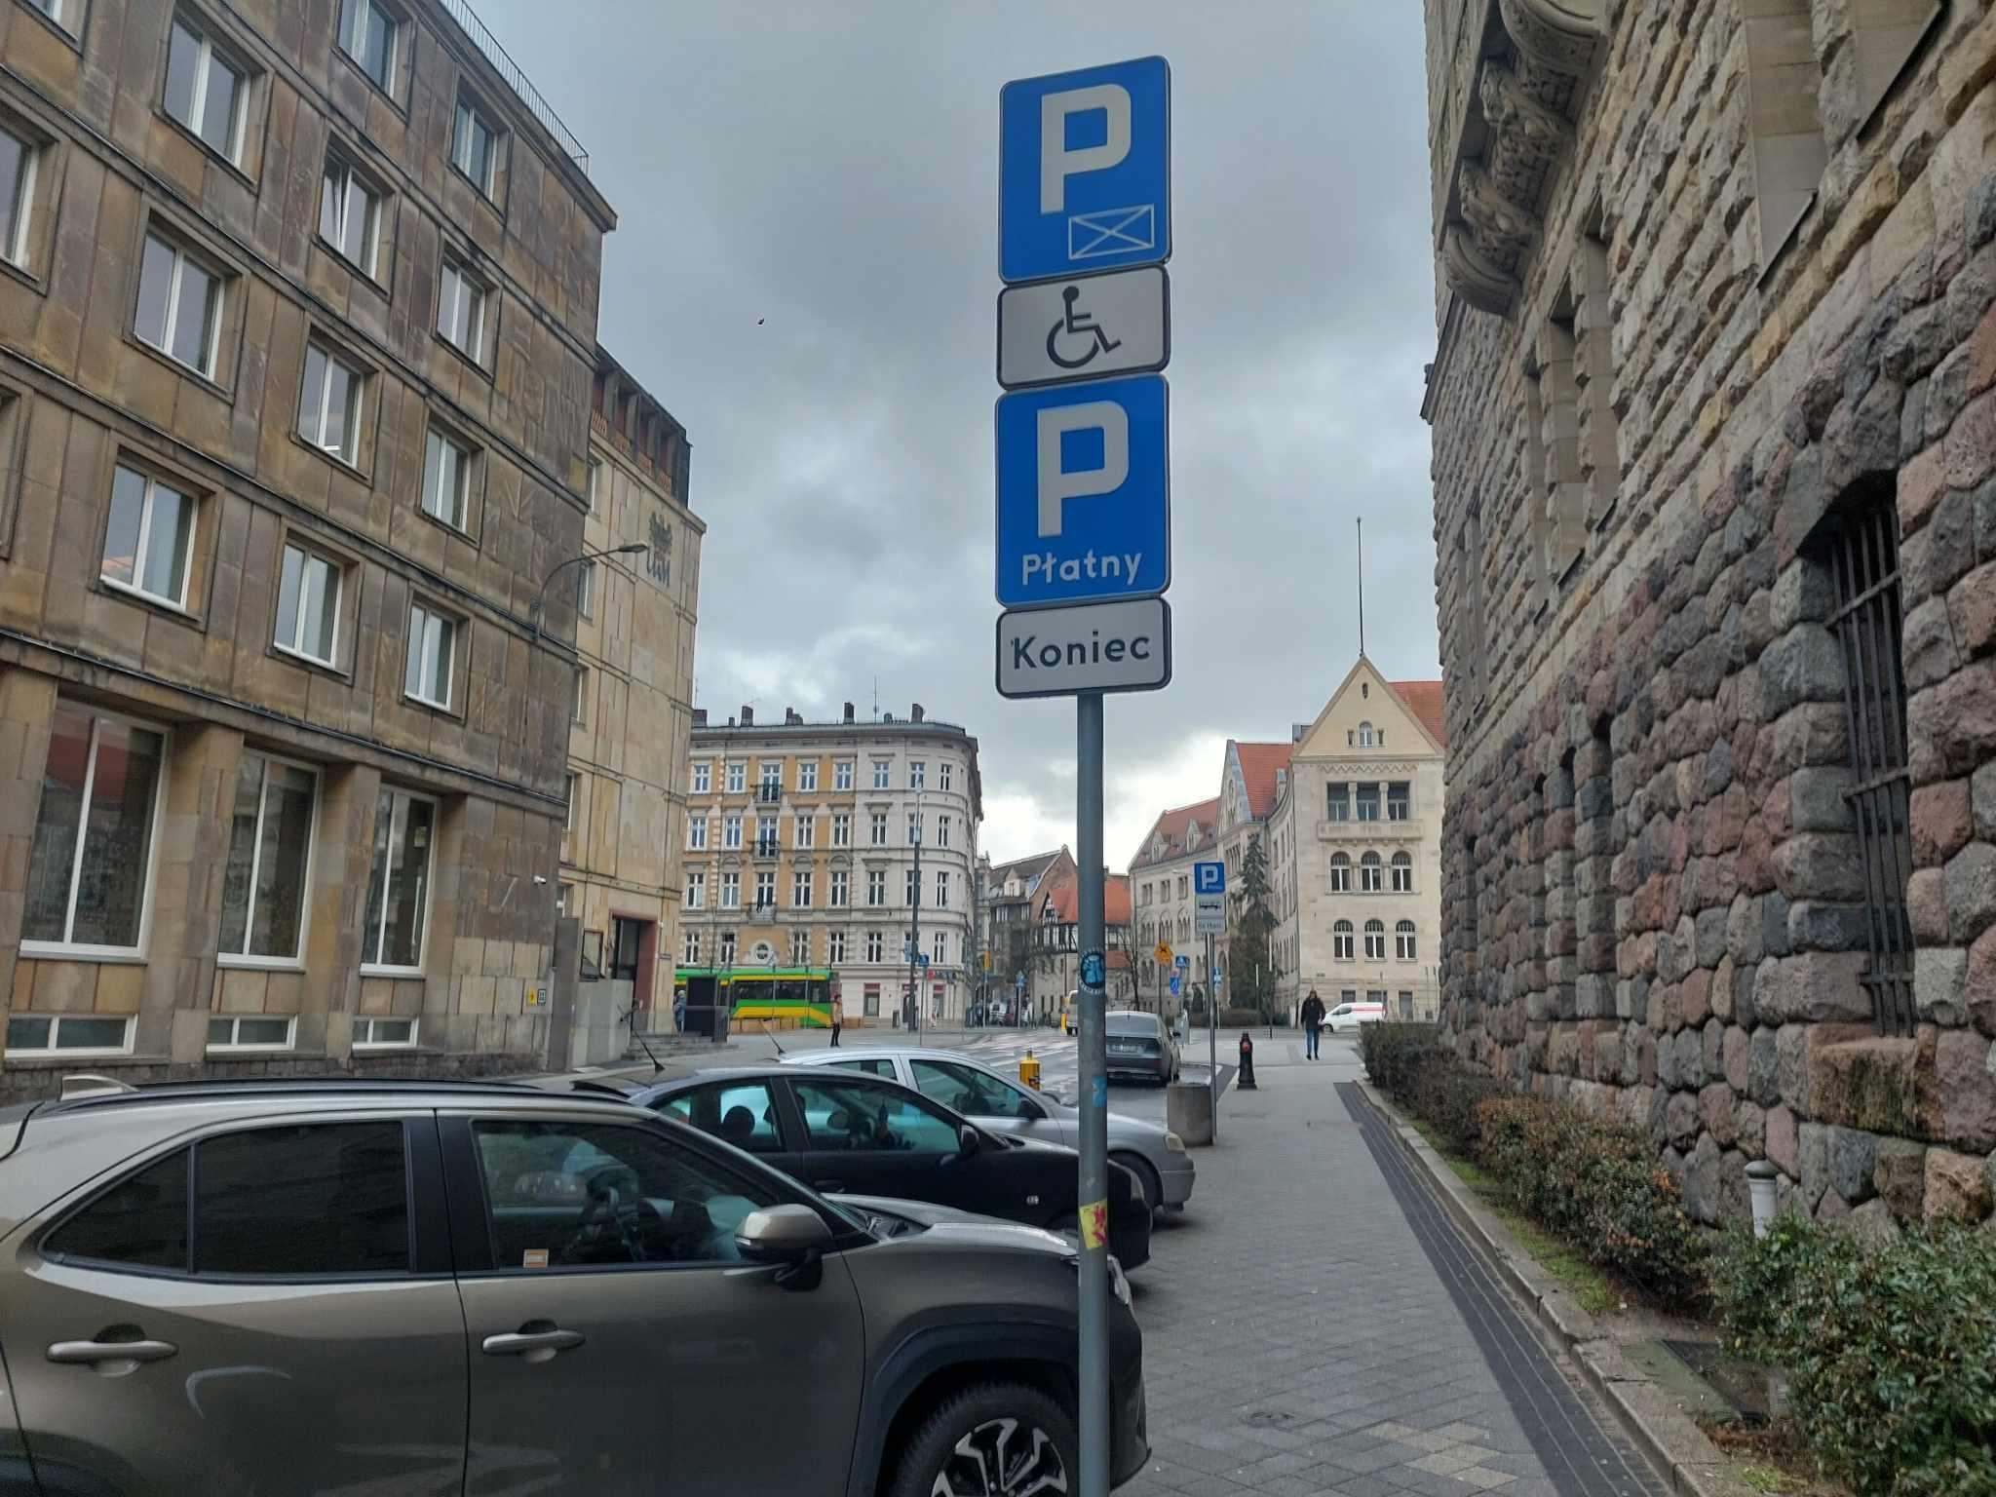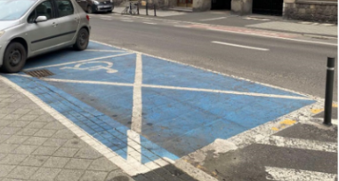

Miejsca dla rowerów
Istnieje także możliwość przyjazdu na wydarzenia rowerem! Stojaki rowerowe znajdują się przy każdym wejściu do Zamku.

Wejście bez schodów dla osób na wózkach
Jeśli nie możesz skorzystać ze schodów:
- użyj podjazdu prowadzącego do wejścia A
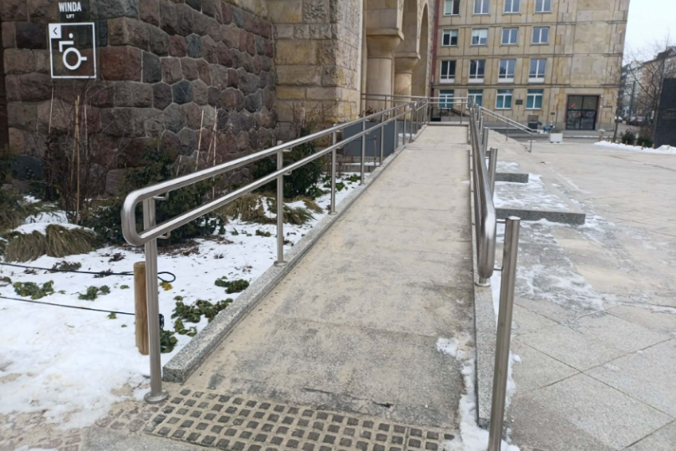
- lub: wejdź do Zamku od strony Muzeum Powstania Poznańskiego ‒ Czerwiec 1956 (oznaczone cyframi „1956”).
Znajduje się ono po lewej stronie głównego wejścia.
Wewnątrz dostępna jest winda dostosowana do potrzeb osób z niepełnosprawnością ruchu, która prowadzi na parter. Zanim wejdziesz do Holu Wielkiego Zamku, miniesz drzwi wejściowe. Są duże i opatrzone w bardzo silne siłowniki, które mogą utrudniać ich otwieranie.
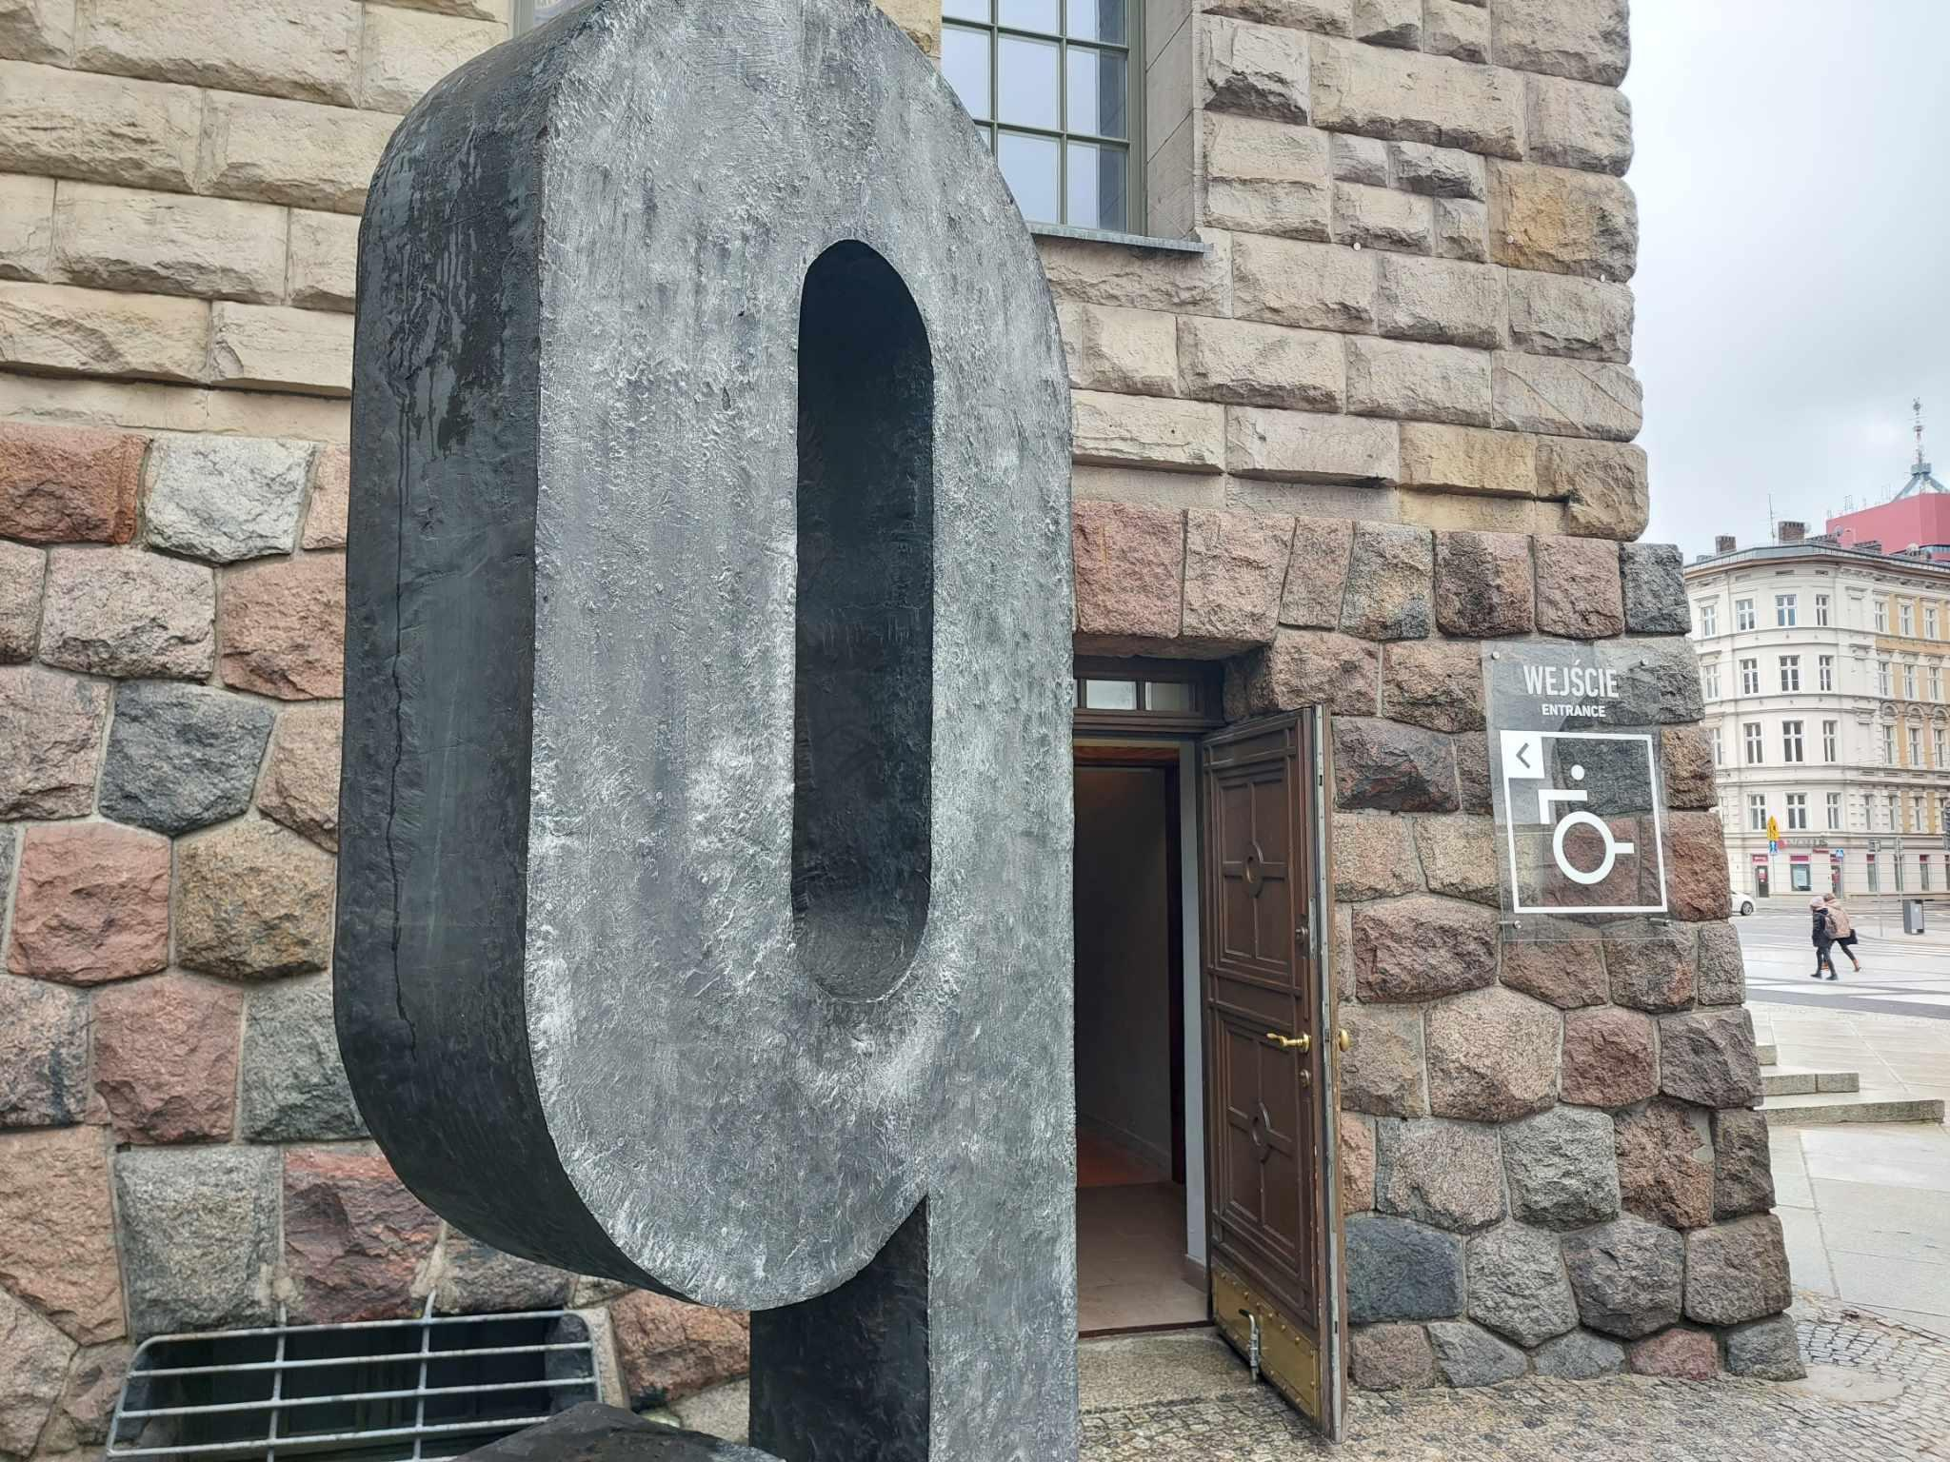
- W Holu Wielkim skorzystaj z podjazdu obok kas i skieruj się do szklanej windy.
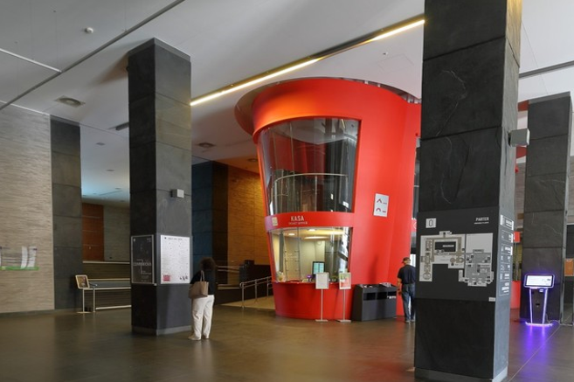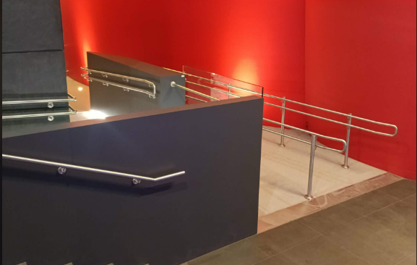
- Wybierz piętro pierwsze. Tam, na lewo, znajduje się Sala Wielka. Ścieżkę wejścia pokazują też poniższe fotografie:
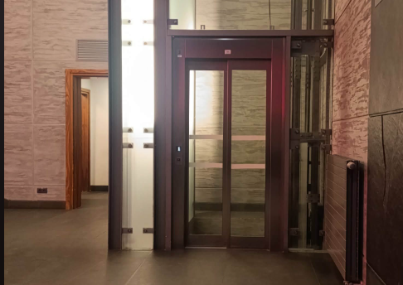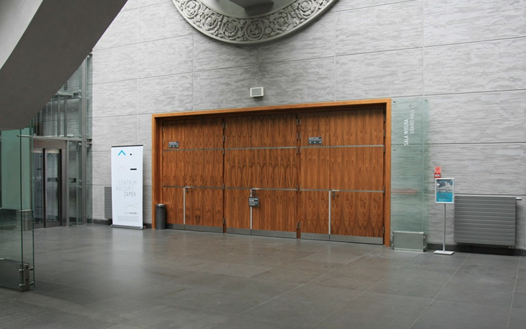

- Aby dostać się do Zachodniego Skrzydła (parter i pozostałe piętra), skorzystaj z rampy obok kas zamkowych, a następnie z podnośnika.
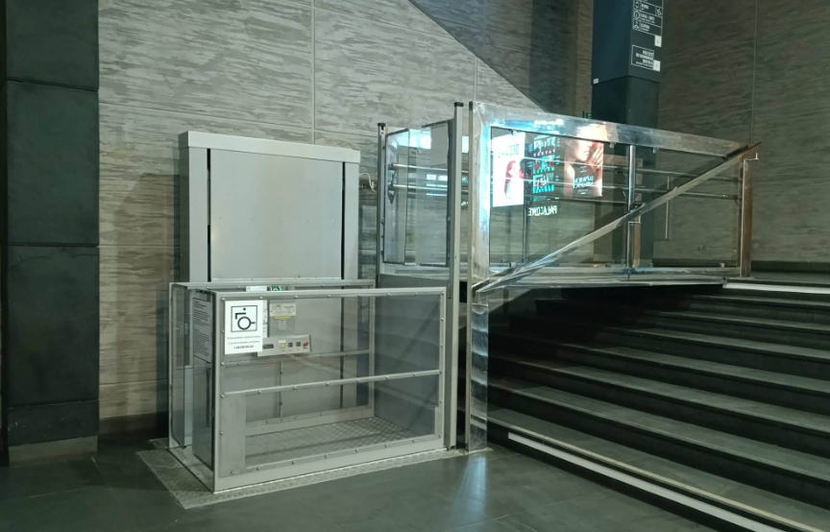
- Skieruj się w lewo i przejdź przez drzwi oznaczone napisem „Przejście do Zachodniego Skrzydła”. Aby dostać się na inne piętra, wybierz jedną z wind.
- Winda po Twojej prawej stronie jest dłuższa i bardziej komfortowa (na fotografii znajduje się ona po lewej stronie).
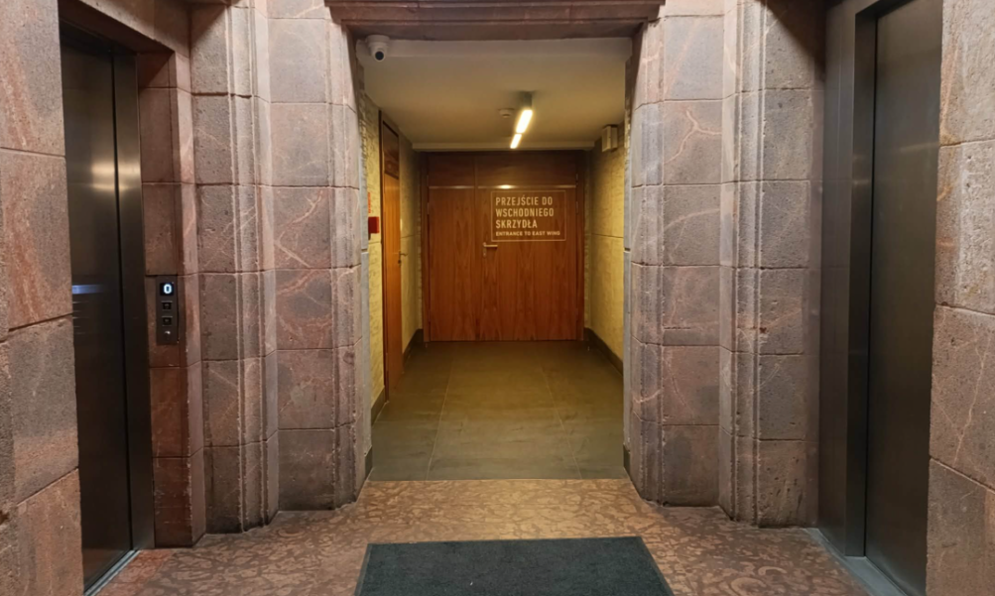
Szatnia
Zlokalizowana w Holu Wielkim Zamku za czerwonymi kasami. Nie jest obowiązkowa.

Godziny otwarcia:
- we wtorek (24 lutego): od 17:00 do 22:15
- w środę (25 lutego): od 9:30 do 22:00
- w czwartek (26 lutego): od 9:30 do17:30
W salach warsztatowych dostępną będą stojaki na kurtki i płaszcze.

Punkt Informacyjny oraz Akredytacyjny
Centrum Kultury ZAMEK w Poznaniu
1. piętro obok Sali Wielkiej
ul. Święty Marcin 80/82

Godziny otwarcia:
- we wtorek (24 lutego): od 10:00 do 19:30
- w środę (25 lutego): od 9:00 do 18:30
- w czwartek (26 lutego): od 9:00 do 15:00
Jest to miejsce, w którym możesz zapytać o lokalizację wydarzenia, uzyskać wskazówki dotyczące ZAMKU, czy programu 3. Forum bez barier. Tu otrzymasz akredytacje, materiały festiwalowe, szczegółowe informacje o wydarzeniach festiwalowych oraz komunikacji w mieście.

Wstęp na wszystkie wydarzenia Forum jest możliwy po zakupie akredytacji: https://3-forum-bez-barier-o-kinie-dostepnym.gridaly.com/registration

Osoba kontaktowa:
Maria Barańczyk
+48 512 207 744
Jeśli masz pytania ‒ skontaktuj się z Marią ‒ m.baranczyk@ckzamek.pl

Sale Forum
Wszystkie sale znajdują się w budynku Centrum Kultury ZAMEK w Poznaniu.
W trakcie wydarzeń, osoby które udzielają informacji mają na sobie identyfikatory Forum bez barier.
Jak poruszać się po Zamku?
Po wejściu do budynku znajdziesz się w nowej części Zamku. Na każdym piętrze po lewej stronie dostępne jest przejście do Zachodniego Skrzydła.

Zapraszamy do wirtualnego spaceru po Zamku:
https://my.mpskin.com/pl/tour/centrum-kultury-zamek-skrzydlo-wschodnie
Wolontariat asystencki
Poruszanie się po Zamku może być wyzwaniem – jeśli potrzebujesz pomocy w dotarciu do sali, daj nam znać najpóźniej jeden dzień przed wydarzeniem, czyli 23 lutego, do godziny 10:00. Skontaktuj się w tej sprawie z Marią Trzeciak ‒ e-mail: m.trzeciak@ckzamek.pl, telefonicznie lub wysyłając sms na numer: 506 491 302.

Spis sal
Sala Wielka
Piętro 1. → Dojście przez dostępny podjazd oraz szklaną windę lub schody

Warsztaty
- Pokój Jesionowy (117)
Piętro 1., Zachodnie Skrzydło → Dojście przez dostępny podjazd, podnośnik oraz windy lub schody
- Sala pod Zegarem
Piętro 2., Zachodnie Skrzydło → Dojście poprzez dostępny podjazd, podnośnik oraz windy lub schody
- Pokój Spotkań (55)
Parter, Zachodnie Skrzydło → Dojście przez podjazd oraz podnośnik lub schody
- Laboratorium 1 i Laboratorium 3
Parter, Zachodnie Skrzydło → Dojście przez dostępny podjazd oraz podnośnik lub schody

Przestrzeń gastronomiczna:
przerwy kawowe oraz obiady z dwoma rodzajami stołów; wyższe oraz niższe.
Hol przed Salą pod Zegarem
Piętro 2., Zachodnie Skrzydło → Dojście przez dostępny podjazd, podnośnik oraz windy lub schody

Spotkania 1:1 z ekspertkami i ekspertami
Sala pod Zegarem
Piętro 2., Zachodnie Skrzydło → Dojście poprzez dostępny podjazd, podnośnik oraz windy lub schody

Pokój wyciszenia

Sala Beczka 304
Piętro 3. → Dojście przez dostępny podjazd, podnośnik oraz windy lub schody
Na trzecie piętro prowadzą dwie windy znajdujące się naprzeciwko siebie w Zachodnim Skrzydle. Po wyjściu z windy dojście do Sali Beczka, bez konieczności pokonywania schodów, prowadzi korytarzem w prawo, dookoła piętra, zgodnie z jego przebiegiem. Można także skorzystać ze schodków znajdujących się po lewej stronie od wind. Sala znajduje się obok skrzynek na listy, przed szklanymi drzwiami.
Kino Pałacowe
pokazy filmowe Kina bez Barier
Piętro 1. → Dojście przez dostępny podjazd oraz szklaną windę lub schody

Dostępność Forum

Dostępność przestrzeni
- Przestrzeń Forum jest dostosowana do potrzeb osób poruszających się na wózkach.
- Pętla indukcyjna na stałe znajduje się w kasie CK ZAMEK, Kinie Pałacowym oraz Laboratorium 1.
- Przenośna pętla indukcyjna znajduje się w Sali Wielkiej. Aby z niej skorzystać, należy odebrać odbiornik z pętlą przed wejściem do sali.
- Kawiarnia i księgarnia na miejscu są dostępne dla osób z alternatywną motoryką.
- W przestrzeni gastronomicznej dostępne będą dwa rodzaje stołów ‒ wysokie i niskie.

Dostępne toalety
- Toalety przystosowane do potrzeb osób z niepełnosprawnością ruchu znajdują się na parterze, pierwszym i drugim piętrze.
- Komfortka zlokalizowana jest na parterze w toalecie męskiej, naprzeciwko szklanej windy.

Pokój wyciszenia
- W sali 304 (Beczka) na trzecim piętrze znajdziesz pokój wyciszenia, przygotowany dla osób potrzebujących spokoju i chwili relaksu.

Dostępność programu
- Wszystkie wydarzenia w Sali Wielkiej będą tłumaczone na język polski, język angielski i polski język migowy (PJM).
- Wydarzenia będą miały polskie i angielskie napisy.
- Słuchawki do odbioru tłumaczeń można odebrać przy wejściu do Sali Wielkiej.
- Wolontariusze i wolontariuszki mogą odebrać Cię z najbliższego przystanku, wskazać dostępną toaletę lub odprowadzić do sali.
- Udział online:
Jeśli uczestnik/uczestniczka nie może być obecny/obecna na żywo w sali, pomocny okaże się udział online w języku polskim i angielskim, z tłumaczeniem na PJM oraz z napisami.

Program Forum

Program „3. Forum bez barier. O kinie dostępnym” znajdziesz na stronie:
https://ckzamek.pl/wydarzenia/13789-ogaszamy-program
Przerwy kawowe i obiad
Zapraszamy do holu przed Salą pod Zegarem na drugim piętrze, gdzie serwowane będą kawa, herbata, woda oraz roślinne i bezglutenowe specjały od lokalnej gastronomii ‒ Bo.Poznań w wyznaczonych przerwach w programie. W Holu przed Salą pod Zegarem dostępne będą zarówno stoliki niskie, jak i stoliki wysokie.

Specjalne wydarzenia:
- We wtorek, 24 lutego w godzinach 19:30-21:45 w Kinie Pałacowym (Sala 1) odbędzie się dostępny pokaz filmu „Nie ma duchów w mieszkaniu na Dobrej” i spotkanie z twórcami i twórczyniami.
- We wtorek, 24 lutego w godzinach 19:30-20:30 odbędzie się Zwiedzanie Zamku z przewodnikiem/przewodniczką w języku polskim
- We wtorek, 24 lutego o godzinie 22:00 zapraszamy na PubQuiz, w naszym klubie The Dubliner Irish Pub, który znajduje się w ZAMKU. Wejście od strony Alei Niepodległości.
- W środę, 25. lutego, w godzinach 18:00-19:00 odbędzie się Zwiedzanie Zamku z przewodnikiem/przewodniczką w języku angielskim.
- W środę, 25. lutego, w godzinach 20:00-21:30 odbędzie się Gala wręczenia nagród „3. Forum bez barier. O kinie dostępnym”, połączona z pokazem filmów krótkometrażowych z ReelAbilities Film Festival: New York

Zakwaterowanie I Zniżki Partnerskie

Dla osób szukających rekomendacji noclegowych:
- Hotel Don Prestige Residency → najniższe ceny!
- Hotel Altus Old Town Poznań → 10% zniżki na hasło ForumBezBarier
- B&B Hotel Old Town → 10% zniżki na hasło ForumBezBarier
- NH Hotels → 10% zniżki na hasło ForumBezBarier
- Hotel De Silva Poznań
- Hotel Pomarańczarnia
- Hotel Novotel Poznań Centrum
- Apart Avenue 22
- Poznań Apartments Towarowa
Więcej informacji tutaj.

Za okazaniem identyfikatora festiwalowego otrzymasz zniżkę w poniższych miejscach:
- Cafe Poziom
ul. Święty Marcin 80/82 (2. piętro, antresola)
10% zniżki na całe menu
- Ptasie Radio
ul. Kościuszki 74/3
15% zniżki na całe menu
- Lokum Stonewall
ul. Fredry 7
20% zniżki na całe menu
- KAFEDRAM
ul. Święty Marcin 80/82
10% zniżki na całe menu
- Trzecia Kawa
ul. Polna 1
15% zniżki na całe menu
- Perełka
ul. Ratajczaka 31
10% zniżki na całe menu
- Vintage & Friends
ul. Zwierzyniecka 15
10% zniżki na całą ofertę
- Wy.Szukane Concept Store
ul. Podgórna 8
10% zniżki na cały asortyment
- Cafe Bajka
Stary Rynek 25
10% na ciasto + kawa/herbata (z wyłączeniem zestawu dnia) oraz gorącą czekoladę
- Kawiarnia Kociak
ul. Święty Marcin 26
10% na ciasto + kawa/herbata (z wyłączeniem zestawu dnia) oraz gorącą czekoladę
Więcej informacji tutaj.

Ekologia
- Zabierz ze sobą butelkę na wodę ‒ woda z zamkowych kranów jest w pełni zdatna do picia!
- Użyj torby z poprzednich wydarzeń lub zakup torbę z siatki mesh w zamkowym sklepiku.
- Skorzystaj z wegańskiego cateringu dostępnego na Forum ‒ pysznie, roślinnie i przyjaźnie dla planety.
- Na terenie Forum prowadzona jest segregacja odpadów. W wielu miejscach znajdują się odpowiednio oznaczone kosze, zachęcamy do korzystania ze wskazanych pojemników.
- Po określonych godzinach oświetlenie w wybranych częściach obiektu jest wygaszane, aby ograniczyć zużycie energii.

Kontakt

Dostępność

Ewelina Banaszek
+48 607 609 038
Jeśli masz pytania dotyczące dostępności wydarzenia ‒ skontaktuj się z Eweliną ‒ e.banaszek@ckzamek.pl

Biuro Festiwalowe / Zakwaterowanie:

Maria Barańczyk
+48 512 207 744
Jeśli masz pytania dotyczące akredytacji ‒ skontaktuj się z Marią ‒ m.baranczyk@ckzamek.pl

Asysta i wolontariat

Maria Trzeciak
+48 506 491 302
Jeśli masz pytania dotyczące asysty lub wolontariatu ‒ skontaktuj się z Marią – m.trzeciak@ckzamek.pl.

